Если ребенка часто критикуют – он учится осуждать.
Если ребенка часто высмеивают – он учится быть робким.
Если к ребенку часто бывают снисходительны – он учится быть терпеливым.
Если ребенка часто хвалят – он учится оценивать.
Если ребенок живет с чувством безопасности – он учится верить.
Если ребенку часто демонстрируют враждебность – он учится драться.
Если ребенка часто позорят – он учится чувствовать себя виноватым.
Если ребенка часто подбадривают – он учится уверенности в себе.
Если с ребенком обычно честны – он учится справедливости.
Если ребенка часто одобряют – он учится хорошо к себе относиться
Если ребенок живет в атмосфере дружбы и чувствует себя нужным – он учится находить в этом мире
любовь.
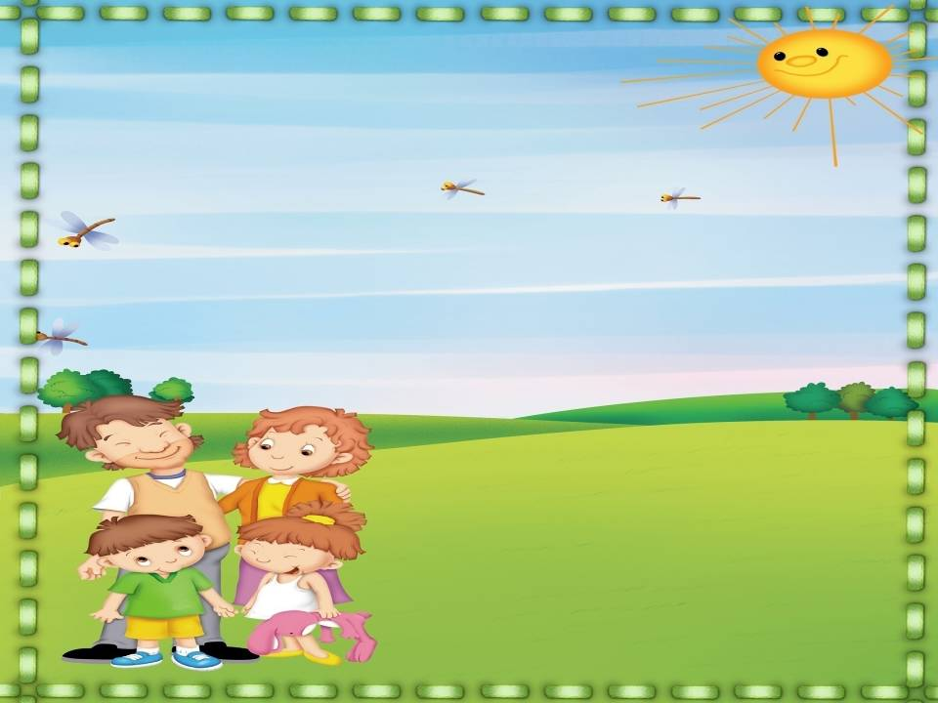

- любите своего ребенка таким, какой он есть;
- радуйтесь своему малышу;
- разговаривайте с ребенком заботливым, ободряющим тоном;
- слушайте ребенка не перебивая;
- установите четкие и определенные требования к малышу;
- не устраивайте для ребенка множество правил;
- будьте терпеливы;
- каждый деть читайте ребенку и обсуждайте прочитанное;
- поощряйте в ребенке стремление задавать вопросы;
- чаще хвалите малыша;
- поощряйте игры с другими детьми;
- интересуйтесь жизнью и деятельностью вашего ребенка;
- не позволяйте себе неподобающего поведения в присутствии ребенка;
- помните, что авторитет родителей основан только на достойном образце поведения

